

高爾夫》台灣•裙襬搖搖LPGA賽事，號召五萬人上球場觀戰
羅開Golf 頻道2019年8月8日 上午8:33
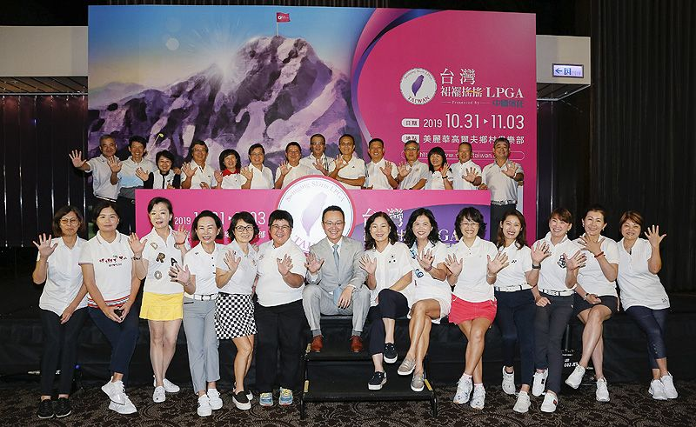
高爾夫》台灣•裙襬搖搖LPGA賽事，號召五萬人上球場觀戰
【羅開新聞中心葉怡君台北市採訪報導】「2019台灣•裙襬搖搖LPGA」將於十月三十一日至十一月三日，在新北市林口的美麗華高爾夫球場展開「最美麗的戰爭」！今年賽事名稱更改為「【台灣】裙襬搖搖LPGA」，不僅聚集當今女子高壇世界級好手同場競桿，更吸引全球上千萬人透過轉播觀賽。主辦單位力求打造「台灣最吸引人的賽事」，推出前所未見的現場觀賽贈獎活動、以及大型夢幻裝置藝術，與場內女將共輝映；歡迎球迷攜家帶眷進場觀賽，近距離直擊世界級球星，更有機會將超值好禮帶回家！
邁入第九年的裙襬搖搖比賽，今年度成為教育部體育署精選的「台灣品牌國際賽事」之一，因此正式更名為「台灣•裙襬搖搖LPGA」，要將「台灣」行銷至全世界。
去年賽事最後一天吸引超過三萬兩千人進場觀賽，逼近亞洲地區高球賽單日進場最高觀賽人數紀錄，裙襬搖搖高爾夫基金會王政松會長更加篤定地相信：「這是我們能好好推銷台灣的機會，需要大家一起來參與，讓全世界看到台灣是一個熱愛高爾夫的寶島。」王政松更進一步許下決賽日進場觀眾數五萬人的豪願，期待台灣球迷同來，一舉創造亞洲紀錄。
裙襬搖搖的賽事過去無論軟、硬體規劃都深獲選手、球迷的好評，王政松大讚裙襬搖搖團隊具國際水準，「整個團隊不論在賽事規劃、邀請選手等都下足了功夫，每年持續自我突破。」
王政松說：「讓球隊認養擔任球洞義工，是一個創舉，全世界的大型高球比賽，從來沒有讓業餘球隊去認養球洞，但是看了全世界那麼多比賽，我認為如果讓球友實際地去參與賽事的一個操作跟執行，最最最簡單的方法，就是讓他來擔任志工。」王政松希望透過此創舉將高球種子散佈全台灣每個角落。
此外，為了鼓勵更多民眾關心高爾夫，讓進場觀賽成為年輕朋友以及家庭親子的假日休閒活動，裙襬搖搖團隊今年將打造「台灣最吸引人的賽事」，擴大舉辦現場贈獎活動。
王政松會長自信表示：「我們準備了世界頂級的精采比賽和破紀錄的進場觀眾禮品，希望吸引更多年輕朋友以及家長帶小孩進球場看比賽，讓高爾夫成為親民的全民運動，更期盼吸引年輕族群對高爾夫產生興趣，讓台灣高球更有活力！」
連續舉辦九年的裙襬搖搖系列賽事，成功為台灣於世界高壇建立了舉足輕重的地位，在主辦單位裙襬搖搖高爾夫基金會持續不懈的努力之外，來自台灣各界的支持更是賽事能持續茁壯的重要力量，包括指導單位教育部體育署，以及在幕後付出心力，讓賽事更加順利的新北市政府、台北市政府、桃園市政府、屏東縣政府；而連續數年支持裙襬搖搖信念的企業夥伴，包括中國信託、長榮航空、中華電信、台灣啤酒等眾多贊助商的共襄盛舉，讓台灣得以持續站在國際舞台上發光。
2019年裙襬搖搖賽事預計九月初起在全台ibon售票系統開賣，敬請鎖定裙襬搖搖臉書粉絲頁及官方網站http://www.sslpgataiwan.com/，主辦單位將不定期公布最新現場抽獎活動資訊，球迷們千萬別錯過這場「台灣最吸引人的賽事」！

